Филиал «Россети Урал» - «Пермэнерго»

Юридический адрес: 614990, г. Пермь, Комсомольский проспект, 48
Телефон «горячей линии»: (800) 2501-220
Телефон приемной: (342) 243-53-59
Факс: (342) 243-53-53
E-mail: perm@rosseti-ural.ru

Основные направления деятельности
Филиал «Россети Урал» - «Пермэнерго» осуществляет передачу электрической энергии по распределительным сетям 0,4-110 кВ на территории Пермского края. Основной задачей является обеспечение надежного функционирования и развития распределительного электросетевого комплекса региона, а также подключение новых потребителей к распределительным электрическим сетям компании
Общая численность персонала филиала «Пермэнерго» – 4,9 тысяч человек. Всего в эксплуатации филиала «Пермэнерго» находится 358 подстанций напряжением 35-110 кВ, 12 757 трансформаторных подстанций и распределительных пунктов с общей установленной мощностью более 11 500 МВА, 48 013 км линий электропередачи различного напряжения
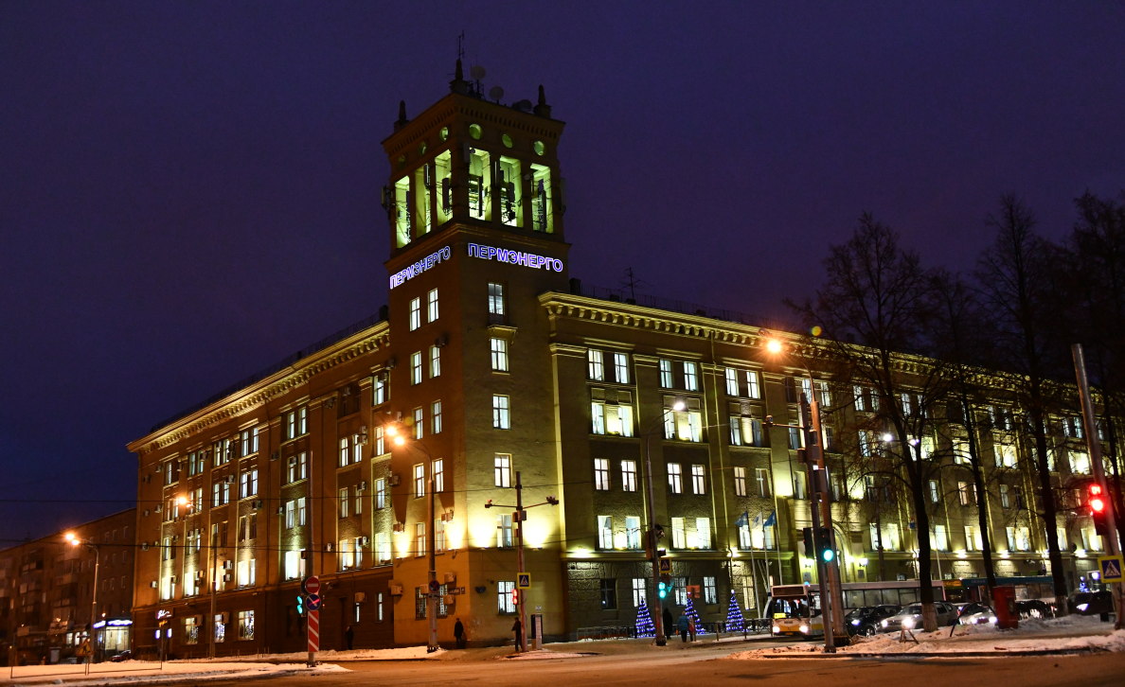
Отрасль производства
Электроэнергетика

История развития
Предприятие «Пермэнерго» образовано 15 июля 1942 года в соответствии с приказом народного комиссара электростанций СССР Дмитрия Жимерина о разделении Уральской энергосистемы Главвостокэнерго на три самостоятельные энергосистемы: ( Молотовскую) Пермскую, Свердловскую и Челябинскую
С началом войны из более 1500 промышленных объектов, перемещенных с запада Советского Союза на восток, в Пермской области были размещены 124
Перед «Пермэнерго» встала задача в самые короткие сроки дать эвакуированным предприятиям электроэнергию от действующих подстанций, использовать все резервы, чтобы включить в работу их оборудование. И энергетики достойно справились с этой задачей.
Их трудовой подвиг в годы войны наглядно отражают цифры - мощность электростанций и, соответственно, выработка электрической и тепловой энергии возросли в полтора раза, протяженность высоковольтных линий 110-35 киловольт увеличилась на 150 км, а трансформаторная мощность электрических подстанций удвоилась, достигнув величины в 252 мегавольт-ампер
Опыт, накопленный в то время, позволил ускоренными темпами развивать Пермскую энергосистему в послевоенные годы.
В 1947 году была введена в строй Березниковская ТЭЦ-2. В 1948 году дала ток Широковская ГЭС - первенец гидроэнергетического строительства на Урале. 1954 год ознаменовался вводом в строй Камской ГЭС. Менее чем за два десятилетия в Пермской области было построено 10 электростанций
Уже в начале 60-х в эксплуатацию вступила Воткинская ГЭС, состоялся пуск первого блока Яйвинской ГРЭС. И в последующие годы энергетический потенциал региона продолжал наращиваться. В 1986 году начала вырабатывать энергию Пермская ГРЭС в Добрянке
Рост энергетических мощностей сопровождался активным строительством электросетевых объектов – подстанций, линий электропередачи. По сути самоотверженным трудом нескольких поколений работников отрасли был создан мощный энергетический каркас социально-экономического развития Пермского края
К началу 1970-х годов Пермская область была полностью электрифицирована.
В 1992 г. было образовано акционерное общество «Пермэнерго», куда вошли 13 тепловых и 1 гидравлическая электростанция, 9 предприятий электрических и тепловых сетей
В 2005 году в результате реформы российской электроэнергетики единое предприятие «Пермэнерго» было разделено по видам бизнеса на несколько компаний. Бренд «Пермэнерго» остался за электросетевой компанией
С 30 апреля 2008 года «Пермэнерго» работает в статусе филиала ОАО "Межрегиональная распределительная сетевая компания (МРСК) Урала" - "Пермэнерго"

География деятельности
В состав филиала «Пермэнерго» входит восемь производственных отделений, расположенных на территории Пермского края.Филиал «Пермэнерго» осуществляет электроснабжение промышленных предприятий и населения на территории общей площадью 160 тысяч квадратных километров с населением 2 820 тысяч человек

Стратегия развития
За последние годы в распределительном электросетевом комплексе Пермского края произошли существенные качественные изменения. Инвестиции в сетевое хозяйство по сравнению с периодом 90-х годов увеличились во много раз
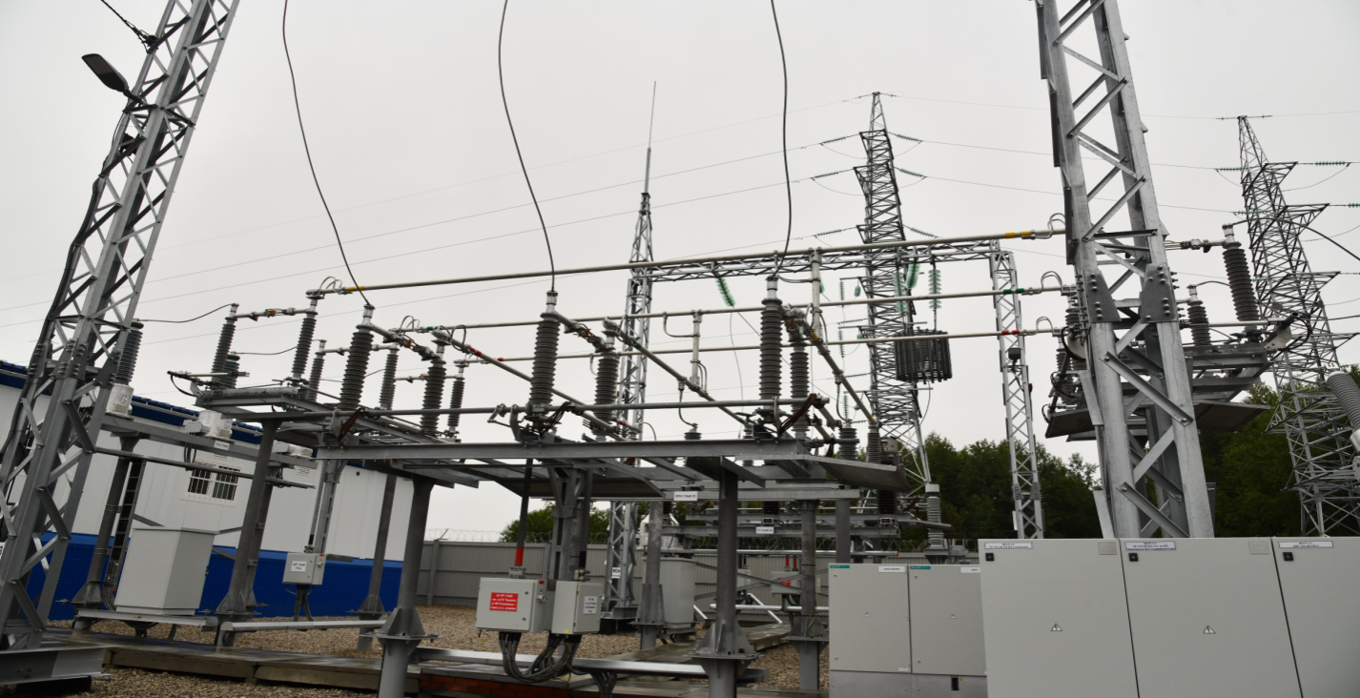

За период с 2011-го по 2020 год объем инвестиций «Пермэнерго» в развитие электросетевой инфраструктуры Пермского края составил 29 млрд. рублей
Построены новые подстанции «Плеханова», «Ива», кВ«Заостровка» в городе Перми, подстанция «Кочкино» в Пермском районе, подстанция «Пальники» - в Добрянском районе, подстанция «Юрман» - в Кунгурском районе. Суммарная мощность новых центров питания составила почти 300 МВА
Помимо строительства новых подстанций, «Пермэнерго» также реконструировало подстанции «Долина», «Рассохинская», «Река», «Аэропорт» в городе Перми, «Городская» - в Соликамске, «Красноармейская» - в городе Кунгуре, «Чусовая» - в городе Чусовом, «Юг» - в Пермском районе, значимые системообразующие линии 35-110 кВ по всей территории Пермского края
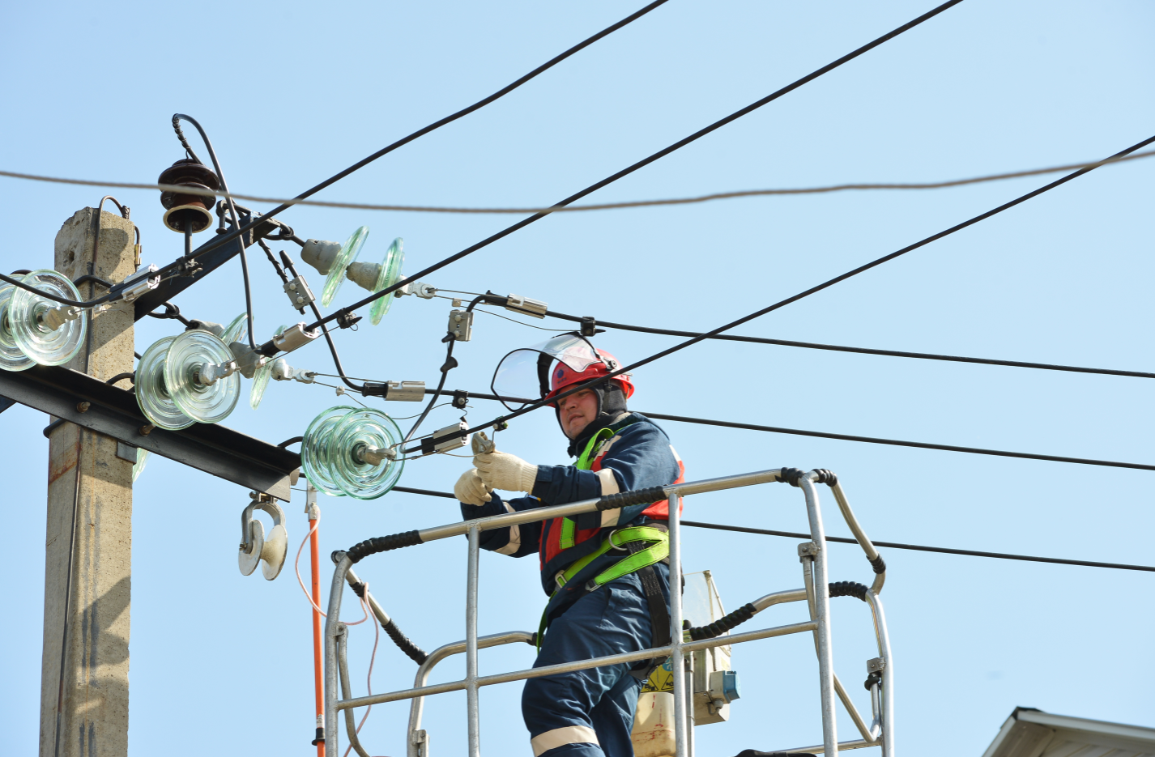

По договорам технологического присоединения за десять лет - с 2011 по 2020 годы - подключено более 116 тысяч новых потребителей
Энергия пришла на новые производственные объекты, жилые комплексы, предприятия малого и среднего бизнеса, поликлиники, больницы, спортивные сооружения, детские сады, школы

